LE COMITE LOCAL ATTAC 78 NORD
Mail : comitelocal@attac78nord.org Site Internet http://www.attac78nord.org/ tel 06 7492 20 24


vous invite pour
Fêtons les 10 ans d’ATTAC !

Mardi 16 septembre 2008
à 20h45

Conflans salle Fin d’Oise, 25 av Galliéni (à côté du RER)

1ère partie
Court exposé vivant à 3 voix : un peu d’histoire de notre mouvement altermondialiste, ses apports, ce qui a marché, ce qui a moins marché, les atouts et les obstacles, problématique des fondamentaux et de la démocratie, comment avancer maintenant …
La parole à la salle…jusqu’à 22h15
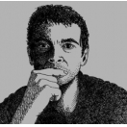
2ème partie festive
Carte blanche à Christian Roux musicien/ chanteur/ écrivain accompagné de Nicole Champenois, à découvrir absolument avec son nouveau disque « Défardé » !
Christian est aussi auteur de romans noirs reconnu et c’est une occasion à la sortie de son nouveau roman jeunesse « Les maisons aux paupières crevées »

La presse unanime !
« Rarement entendu aussi bonne chanson française depuis Brel et Ferré «
Fréquence Mistral
« Sa musique syncopée porte des douceurs de velours, des révoltes de fer et des émotions de caféine » Politis
« Il y a longtemps que l’on avait trouvé autant de poésie en une heure ! Chapeau l’artiste ! « Récréaction
« Un album de blues, aux accents hispaniques, aux éclats de rock » Le Petit Quentin
« Tout ce qu’il écrit, quel qu’en soit le registre, plonge dans l’éloquent et l’humain » Les Inrockuptibles

Voir articles au dos et surtout visitez son site, superbe : www.nicri.fr

Et évidemment on arrosera tout ça ensemble !
(vous pouvez amener à boire si vous voulez !)

Prochaines séances du comité local :

*Dimanche 13 Octobre 10h-15h Espace Gérard Philipe aux Mureaux : Assemblée Générale annuelle en présence d’Aurélie Trouvé (co-présidente d’AttacFrance)

*Jeudi 13 novembre 20h30 aux Mureaux : Ciné débat autour de « La bataille à Seattle »
10 ans après où en est l’altermondialisme ?
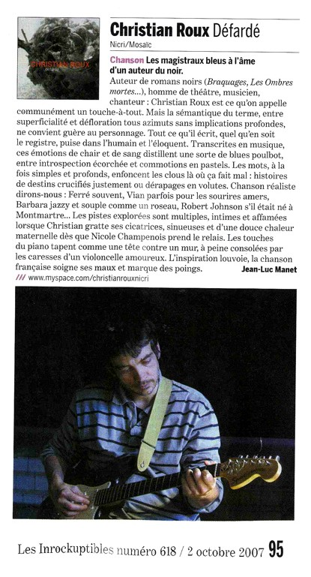
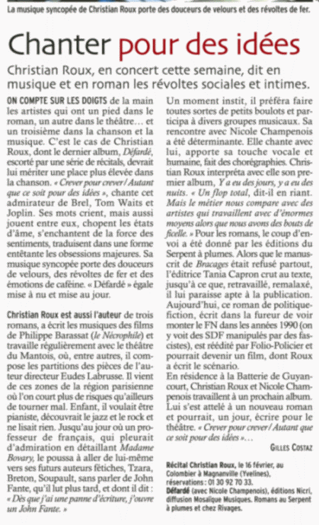

Politis

La Marseillaise
